Схема расположения земельного участка или земельных участков на кадастровом плане территории
Условный номер земельного участка: 38:30:012501:1253/чзу1
Площадь земельного участка 11239 кв.м.
Система координат МСК-38, зона 2
Обозначение характерных точек границ | Координаты, м |  | Обозначение характерных точек границ | Координаты, м
 | X | Y |  | X | Y
1 | 2 | 3 | 1 | 2 | 3
1 | 633722.57 | 2288261.27 | 52 | 633155.5 | 2288321.75
2 | 633728.57 | 2288268.58 | 53 | 633155.48 | 2288322.77
3 | 633683.81 | 2288259.77 | 54 | 633176.14 | 2288323.2
4 | 633345.11 | 2288198.07 | 55 | 633202.81 | 2288323.74
5 | 633345.19 | 2288199.77 | 56 | 633229.47 | 2288324.28
6 | 633377.08 | 2288205.16 | 57 | 633256.14 | 2288324.82
7 | 633545.07 | 2288235.9 | 58 | 633282.8 | 2288325.36
8 | 633544.6 | 2288239.07 | 59 | 633309.47 | 2288325.9
9 | 633538.08 | 2288237.86 | 60 | 633327.63 | 2288326.27
10 | 633518.41 | 2288234.2 | 61 | 633334.04 | 2288296.39
11 | 633498.75 | 2288230.55 | 62 | 633340.27 | 2288267.75
12 | 633479.09 | 2288226.89 | 63 | 633342.81 | 2288268.26
13 | 633459.42 | 2288223.24 | 64 | 633324.36 | 2288358.69
14 | 633439.76 | 2288219.58 | 65 | 633318.18 | 2288387.65
15 | 633420.1 | 2288215.93 | 66 | 633324.69 | 2288388.6
16 | 633400.43 | 2288212.27 | 67 | 633381.02 | 2288399.87
17 | 633380.77 | 2288208.62 | 68 | 633444.19 | 2288412.92
18 | 633361.11 | 2288204.96 | 69 | 633443.48 | 2288416.56
19 | 633360.83 | 2288206.46 | 70 | 633422.9 | 2288412.15
20 | 633349.54 | 2288204.57 | 71 | 633398.46 | 2288406.92
21 | 633350.49 | 2288255.26 | 72 | 633374.01 | 2288401.68
22 | 633351.46 | 2288256.85 | 73 | 633349.57 | 2288396.44
23 | 633350.89 | 2288259.92 | 74 | 633325.12 | 2288391.21
24 | 633355.08 | 2288264.87 | 75 | 633324.8 | 2288392.7
25 | 633369.81 | 2288267.61 | 76 | 633317.37 | 2288391.56
26 | 633389.47 | 2288271.26 | 77 | 633303.61 | 2288460.09
27 | 633409.13 | 2288274.92 | 78 | 633310.2 | 2288462.42
28 | 633428.8 | 2288278.57 | 79 | 633425.29 | 2288485.87
29 | 633448.46 | 2288282.23 | 80 | 633424.49 | 2288489.79
30 | 633468.12 | 2288285.88 | 81 | 633309.2 | 2288465.52
31 | 633487.79 | 2288289.54 | 82 | 633309.04 | 2288466.27
32 | 633507.45 | 2288293.19 | 83 | 633302.8 | 2288464.04
33 | 633527.11 | 2288296.85 | 84 | 633290.37 | 2288525.53
34 | 633530.02 | 2288297.39 | 85 | 633296.04 | 2288526.98
35 | 633529.48 | 2288299.97 | 86 | 633295.8 | 2288528.1
36 | 633354.38 | 2288267.84 | 87 | 633320.24 | 2288533.34
37 | 633340.54 | 2288266.51 | 88 | 633344.69 | 2288538.58
38 | 633310.69 | 2288265.91 | 89 | 633355.01 | 2288540.79
39 | 633284.02 | 2288265.37 | 90 | 633354.07 | 2288544.73
40 | 633257.36 | 2288264.83 | 91 | 633294.99 | 2288530.87
41 | 633230.69 | 2288264.29 | 92 | 633285.68 | 2288528.46
42 | 633204.03 | 2288263.75 | 93 | 633298.85 | 2288463.41
43 | 633177.36 | 2288263.21 | 94 | 633273.7 | 2288463.6
44 | 633155.65 | 2288262.77 | 95 | 633242.92 | 2288463.36
45 | 633151.52 | 2288266.35 | 96 | 633242.95 | 2288459.63
46 | 633150.54 | 2288270.6 | 97 | 633252.02 | 2288459.81
47 | 633141.55 | 2288310.87 | 98 | 633278.69 | 2288460.35
48 | 633142.02 | 2288311,00 | 99 | 633298.18 | 2288460.74
49 | 633140.16 | 2288317.73 | 100 | 633298.47 | 2288459.47
50 | 633139.1 | 2288317.43 | 101 | 633299.67 | 2288459.41
51 | 633138.18 | 2288321.23 | 102 | 633313.32 | 2288392.05
Обозначение характерных точек границ | Координаты, м |  | Обозначение характерных точек границ | Координаты, м
 | X | Y |  | X | Y
1 | 2 | 3 | 1 | 2 | 3
103 | 633319.49 | 2288363.64 | 154 | 633096.37 | 2288312.21
104 | 633326.15 | 2288329.65 | 155 | 633108.58 | 2288315.41
105 | 633307.49 | 2288329.55 | 156 | 633123.33 | 2288318.56
106 | 633159.83 | 2288326.1 | 157 | 633134.16 | 2288320.87
107 | 633136.17 | 2288325.15 | 158 | 633135.25 | 2288316.37
108 | 633126.1 | 2288331.09 | 159 | 633133.39 | 2288315.86
109 | 633123.99 | 2288346.43 | 160 | 633135.25 | 2288309.13
110 | 633120.68 | 2288359.61 | 161 | 633135.77 | 2288309.27
111 | 633120.38 | 2288374.51 | 162 | 633145.24 | 2288266.9
112 | 633118.9 | 2288386.88 | 163 | 633134.61 | 2288260.86
113 | 633120.12 | 2288386.93 | 164 | 633087.59 | 2288248.64
114 | 633120.1 | 2288388.12 | 165 | 633062.04 | 2288240.98
115 | 633148.14 | 2288388.69 | 166 | 633052.14 | 2288238.03
116 | 633176.17 | 2288389.26 | 167 | 633051.84 | 2288239.43
117 | 633204.19 | 2288389.84 | 168 | 633043.01 | 2288237.72
118 | 633232.23 | 2288390.41 | 169 | 633043.86 | 2288233.75
119 | 633260.26 | 2288390.97 | 170 | 633060.22 | 2288237.05
120 | 633288.29 | 2288391.54 | 171 | 633086.41 | 2288244.49
121 | 633292.38 | 2288391.66 | 172 | 633136.11 | 2288257.14
122 | 633292.19 | 2288395.66 | 173 | 633146.17 | 2288262.84
123 | 633261.2 | 2288394.11 | 174 | 633148.2 | 2288254.14
124 | 633232.98 | 2288393.06 | 175 | 633150.88 | 2288253.67
125 | 633146.74 | 2288391.76 | 176 | 633182.45 | 2288254.31
126 | 633099.69 | 2288390.12 | 177 | 633182.78 | 2288252.84
127 | 633070.78 | 2288381.01 | 178 | 633323.11 | 2288255.78
128 | 633019.74 | 2288366.1 | 179 | 633332.97 | 2288257.89
129 | 632969,00 | 2288351.55 | 180 | 633333.38 | 2288255.98
130 | 632937.81 | 2288342.12 | 181 | 633341.5 | 2288256.17
131 | 632938.65 | 2288338.17 | 182 | 633339.16 | 2288199.66
132 | 632970.14 | 2288347.72 | 183 | 633359.25 | 2288194.25
133 | 633009.26 | 2288358.93 | 184 | 633412.15 | 2288203.95
134 | 633009.01 | 2288359.77 | 185 | 633411.91 | 2288205.25
135 | 633024.98 | 2288364.56 | 186 | 633441.41 | 2288210.73
136 | 633050.53 | 2288372.22 | 187 | 633461.07 | 2288214.39
137 | 633076.08 | 2288379.88 | 188 | 633480.73 | 2288218.04
138 | 633101.63 | 2288387.54 | 189 | 633500.4 | 2288221.7
139 | 633114.88 | 2288386.75 | 190 | 633520.06 | 2288225.35
140 | 633118.17 | 2288359.36 | 191 | 633539.72 | 2288229.01
141 | 633122.39 | 2288328.64 | 192 | 633559.39 | 2288232.66
142 | 633129.87 | 2288324.22 | 193 | 633559.72 | 2288230.88
143 | 633107.45 | 2288319.31 | 194 | 633568.56 | 2288232.53
144 | 633078.83 | 2288311.77 | 195 | 633568.23 | 2288234.31
145 | 632961.33 | 2288275.95 | 196 | 633587.9 | 2288237.96
146 | 632962.5 | 2288272.13 | 197 | 633607.56 | 2288241.62
147 | 632963.76 | 2288272.53 | 198 | 633627.22 | 2288245.27
148 | 632963.4 | 2288274.06 | 199 | 633646.89 | 2288248.93
149 | 632993.7 | 2288283.14 | 200 | 633666.55 | 2288252.58
150 | 633019.25 | 2288290.8 | 201 | 633696.04 | 2288258.06
151 | 633044.8 | 2288298.46 | 202 | 633696.4 | 2288256.13
152 | 633070.35 | 2288306.12 | 1 | 633722.57 | 2288261.27
153 | 633095.9 | 2288313.78

Схема расположения земельного участка или земельных участков на кадастровом плане территории
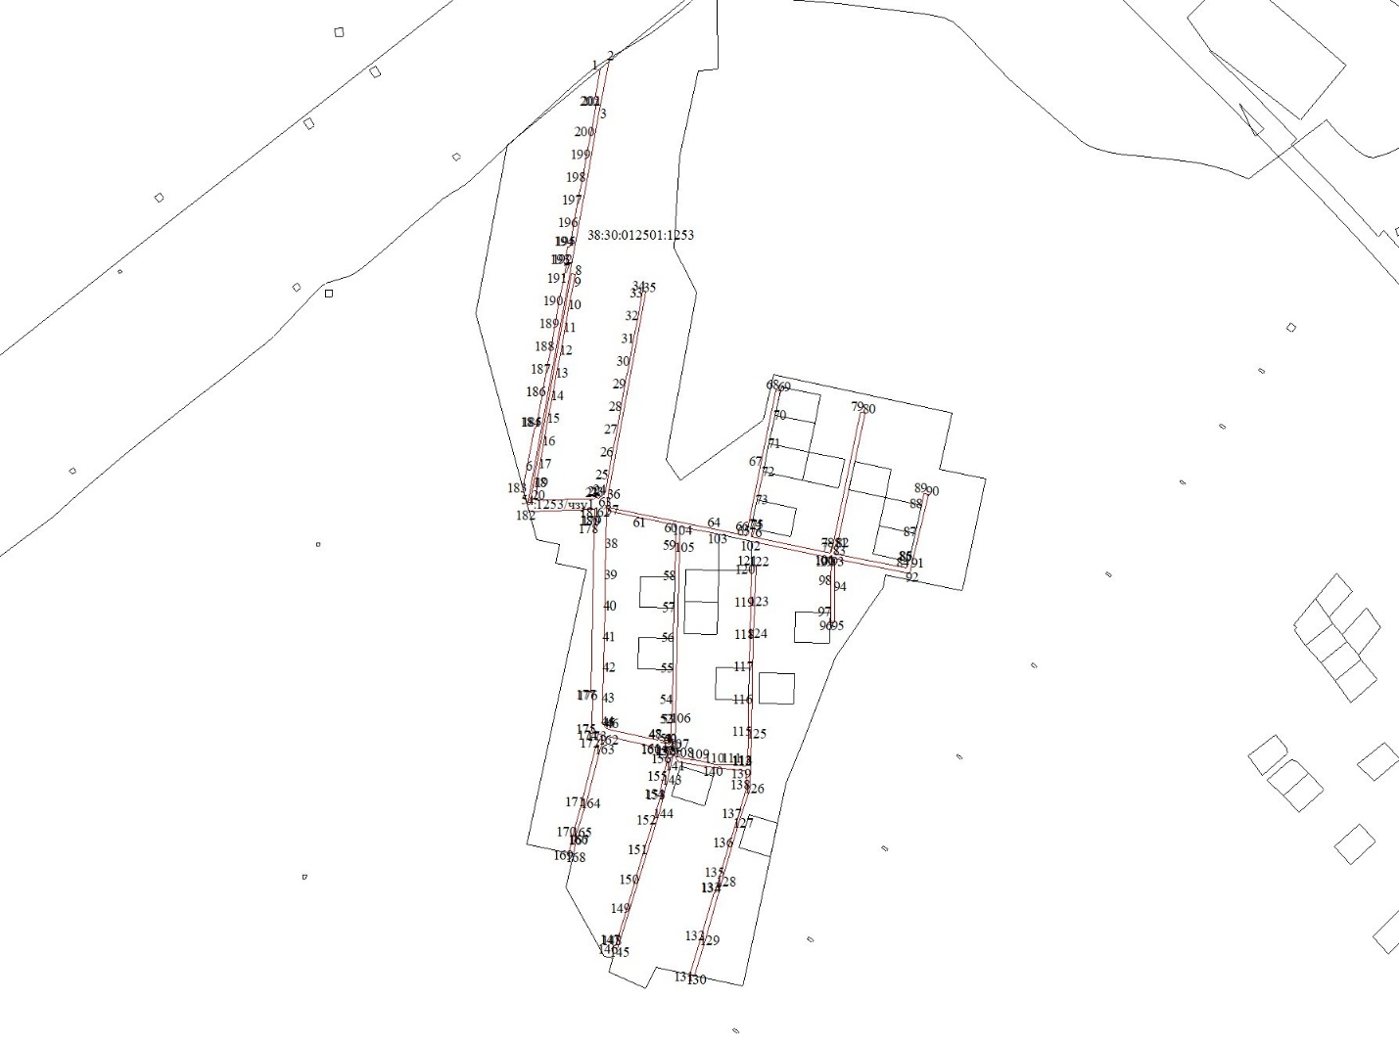
Масштаб 1:8000
Условные обозначения:
- граница образуемого земельного участка;
- граница земельного участка, сведения о котором имеются в ЕГРН;
1 - характерная точка границы земельного участка, полученная в ходе проведения кадастровых работ;
38:30:012501 – кадастровый номер кадастрового квартала;
:1253/чзу1(1) - обозначение земельного участка, в отношении которого проводятся кадастровые работы.

